Лабораторная работа № 3

Операционные системы

Клименко Алёна Сергеевна

Содержание

Список иллюстраций

Список таблиц

Цель работы

Добавить к сайту достижения.

# 1 Задание

создать отчеты

# 2 Выполнение лабораторной работы

копирую файл report.md переименовав его и выгружаю в гит (рис. 1).

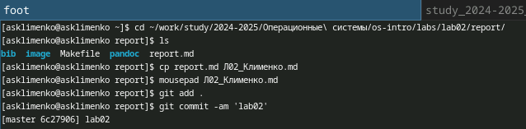

Рис. 1: Обновленный файл

Использую make (рис. 2).

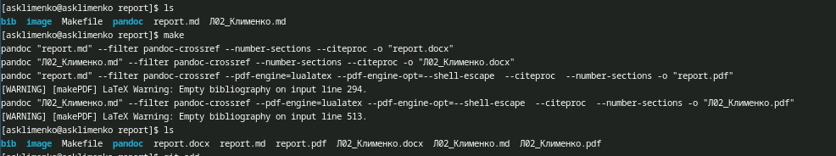

Рис. 2: Новая информация на сайте

Выгрузила файлы 2 лабораторной работы (рис. 3).

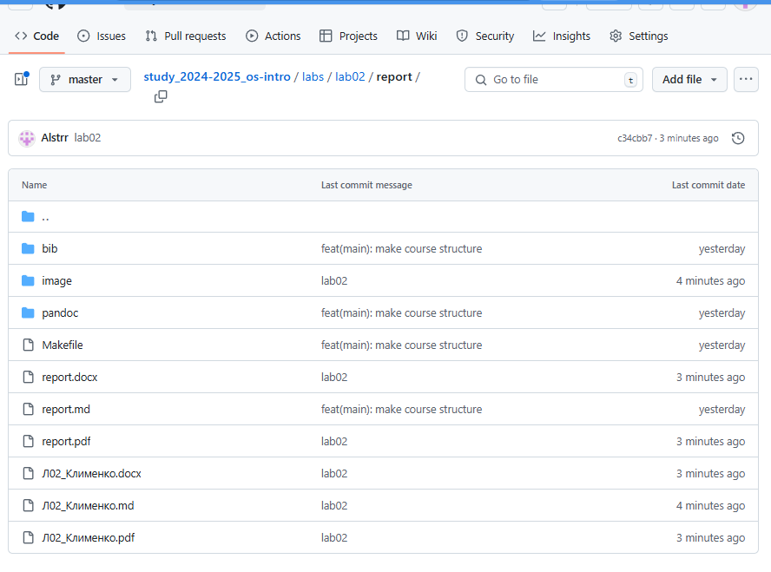

Рис. 3: github

Выгрузила файлы 1 лабораторной работы (рис. 4).

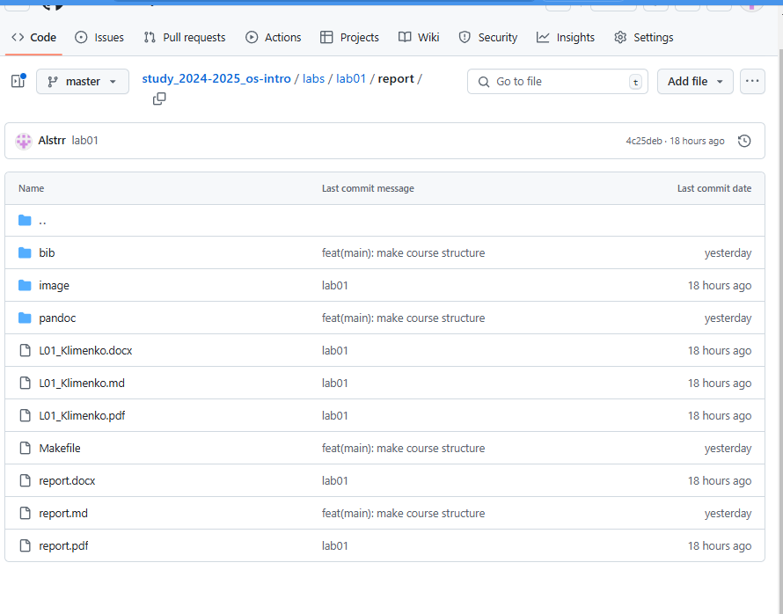

Рис. 4: github

# 3 Выводы

написала отчеты к лабораторным работам

# Список литературы